ĐỂ TÀI XÂY ĐỰNG WEBSITE BÁN MỸ PHẨM SỬ DỤNG ASP.NET MVC 

Lại Thị Mai - 2020608126

GVHD: TS. Nguyễn Ngọc Quang

< Trường Đại học Công Nghiệp Hà Nội>

Đây là website nhằm bán hàng và giới thiệu các mặt hàng của cửa

Tham khảo các website bán Mỹ phẩm trên mạng, Tìm hiểu các tài liệu trên các kênh youtube, các website liên quan đến nội dung nghiên cứu, Tìm hiểu về công cụ hỗ trợ lập trình và cách sử dụng

Một vài công nghệ sử dụng:

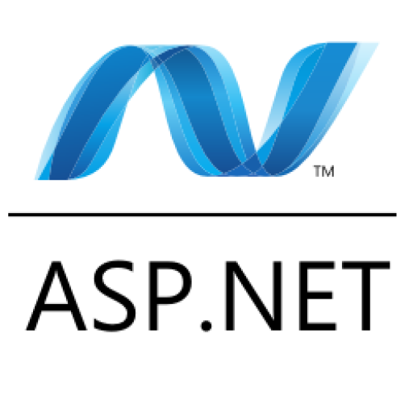 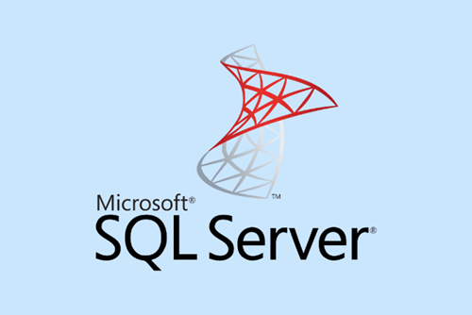

hàng đến tay người tiêu dùng, với các sản phẩm có thông tin chi tiết

và giá cả phù hợp, chính xác. Website này sẽ giúp cho khách

hàng dễ dàng tìm kiếm thông tin. Tiết kiệm thời gian đi lại, chỉ cần

đặt hàng, sản phẩm sẽ giao tới tận nơi. Theo dõi đơn hàng của mình,

gửi ý kiến đóng góp phản hồi cho cửa hàng

Màn hình trang chủ khách hàng

Màn hình trang chủ quản trị

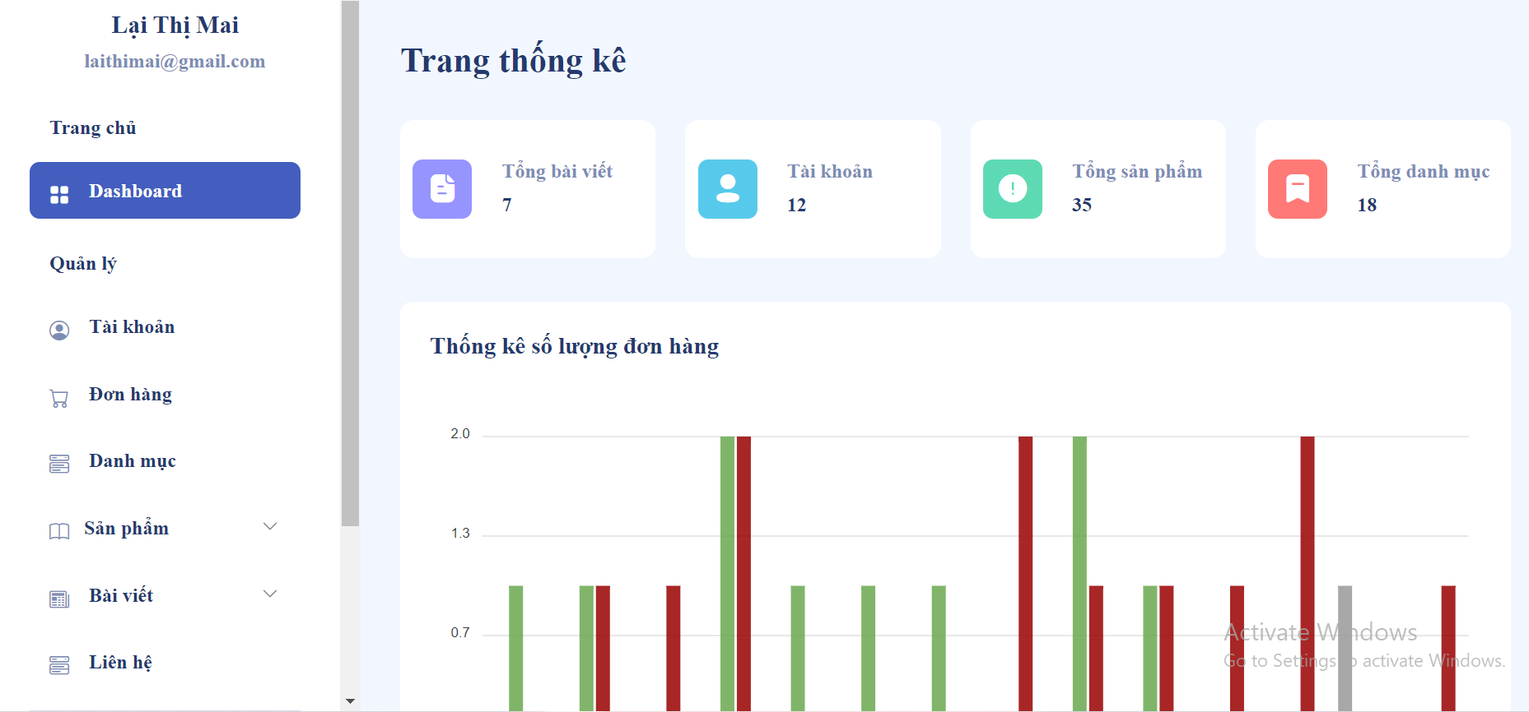

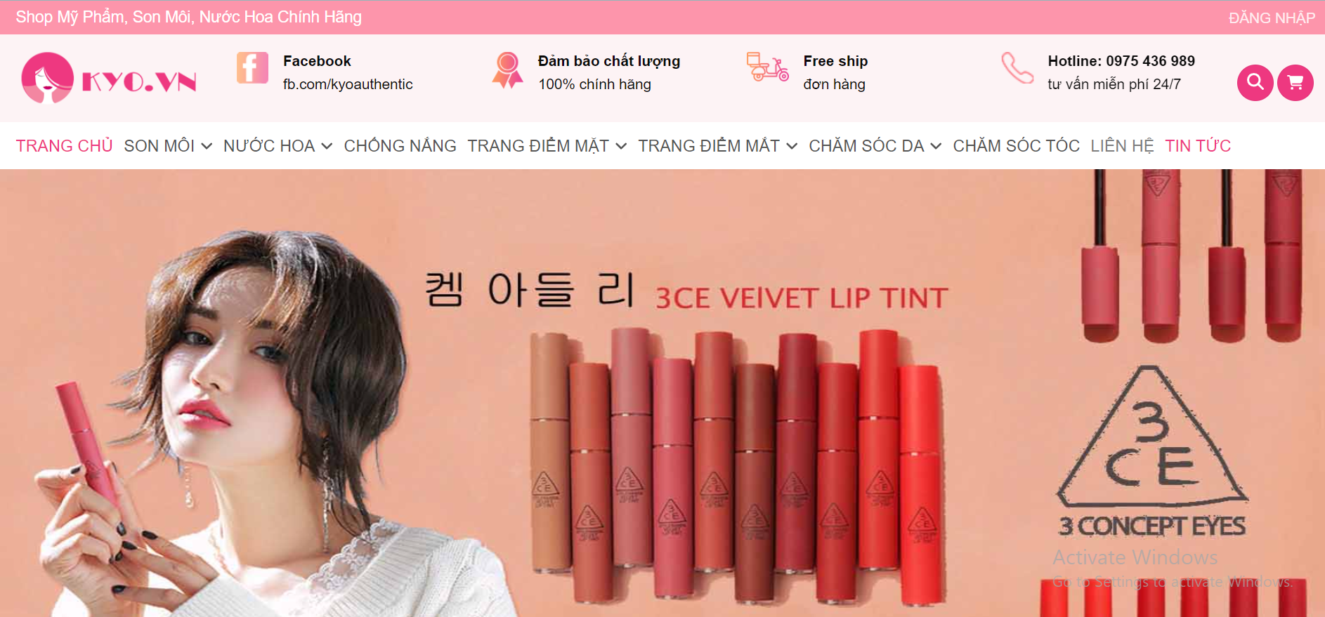

**KẾT QUẢ**

**KẾT LUẬN**

Sau khi hoàn thành đồ án em đã đạt được những kết quả như về công nghệ. E đã hiểu và áp dụng được kiến thức về thiết kế một ứng dụng thực tế: khảo sát dự án, phân tích hệ thống, thiết kế, phát triển, kiểm thử, triển khai, bảo trì; xây dựng thành công trang web bán hàng; sử dụng thành thạo các công cụ lập trình như Visual Studio Code.